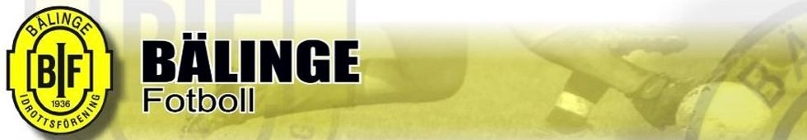

Välkomna till match på Bälinge IP

Bälinge IF Gul – SK Iron
I serie F11 Röd:1

Lördagen den 9 maj kl 9:30 på Bälinge IP.

Matchen spelas på gräsplan för 7 mot 7 bredvid tennisbanorna.
Vi spelar i gula tröjor, svarta shorts och gula strumpor.
Vi beräknar vara på plats ca 30 min innan matchstart.
Kontaktperson denna match: Örjan Grip: 072-224 54 00.

Covid-19 restriktioner som gäller för matchspel tills vidare

Bälinge IF avråder föräldrar och anhöriga att närvara vid matcher som spelas på Bälinge IP. Vi vet att det är väldigt svårt att hålla sig borta men kommer det för många vuxna kan vi tvingas bryta matchen. Det vore tråkigt för tjejerna i lagen då de nu har fått möjligheten att spela matcher. Vi är därför tacksamma om ni meddelar era föräldrar innan match att vi spelar utan publik.

Omklädningsrum kommer ej att finnas till förfogande då vi ska ha samlingarna utomhus, dock kommer toalett att vara öppen. Alla som spelar match ska vara helt friska.

Efter matchen tackar vi varandra på sedvanligt sätt men utan handklappar. Allt för att minska smittorisken.

Bälinge IF:s styrelse har också beslutat att kiosken kommer vara stängd tillsvidare.

Vi rekommenderar att ni parkerar vid på den stora parkeringen vid Bälingebadet eller vid Sebbans pizzeria.

